一填空&问答
- 误差的来源通常有4种，它们是：

- 下列各数是按四舍五入原则得到的近似数，它们各有几位有效数字？误差限是多少？
86.3325 0.0618 6.38005 0.7500

- 数值积分公式的代数精确度是根据什么来定义的？对于Newton-Cotes求积公式，其代数精确度是多少？

- 使用样条插值函数来逼近f(x)的有优点是什么？

- 试给出用牛顿法和弦位法求的迭代公式。

- 试给出埃特金(Aitken)方法的几何解释。

二．用拉格朗日插值或牛顿插值找经过(-1，0) (0，-1)(1，-2)(2，3)的三次插值多项式，并求它的一阶数值微分。

三．求 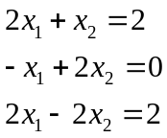 的最小二乘解。

四．（1）取n=8，分别用复化梯形和复化抛物线公式计算下列积分
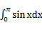（保留小数点后7位）
（2）与精确值比较它们各有几位有效数字。

五．
设 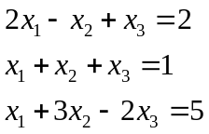
试写出求解次方程组的Jacobi迭代，Seidel迭代的迭代格式，并讨论它们的收敛性。

六．用LU分解法求解下列方程组。
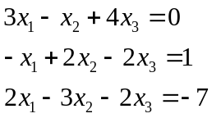

七
- 试写出列主元高斯求解n阶线性代数方程组AX=b的详细算法。
- 试写出自动选取步长梯形求积法的算法。

八．设p₁（x）是过（x₀,y₀）（x₀,y₀）两点的线性插值函数，[a，b]是包含[x₀，x₁]的任意区间，并设f’’（x）在[a，b]上连续，证明对任意给定的x[a，b]，总存在一点（a，b），使得
